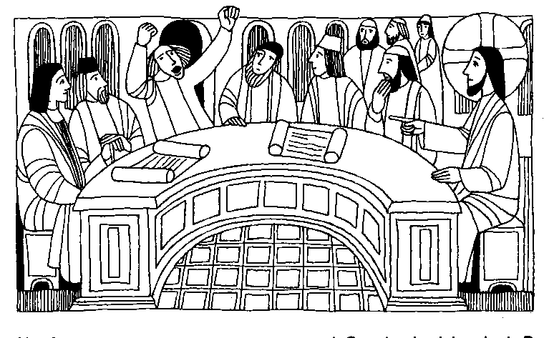
Nr. 13 4. Sonntag im Jahreskreis ei
Mk 1, 21 - 28
Jesus lehrt wie einer der Vollmacht hat
Jesus lehrte in Kafarnaum. Sie staunten über seine Lehre; denn er lehrte wie einer, der Vollmacht hat, nicht wie die Schriftgelehrten. In der Synagoge saß ein Mann mit einem unreinen Geist. Er schrie auf: Was haben wir mit dir zu tun, Jesus von Nazareth? ... Da drohte ihm Jesus: Schweig, fahr aus ihm heraus! Der unreine Geist zerrte den Mann hin und her und fuhr mit lautem Geschrei aus ihm heraus. Da staunten alle, und einer fragte den anderen: Was bedeutet das? Eine neue Lehre, die mit Vollmacht verkündet wird. Auch die unreinen Geister gehorchen seinem Befehl.
Für mein Leben
Es gibt nicht nur reine Geister, die Engel, sondern auch unreine, die bösen Geister. Je mehr ich auf den reinen Geist, meinen Schutzengel, höre und ihm folge, umso weniger kann mir der unreine Geist schaden.
Gebet
O Engel rein, Beschützer mein, du Führer meiner Seele. Laß mich dir anempfohlen sein, daß ich vor Gott nicht fehle.

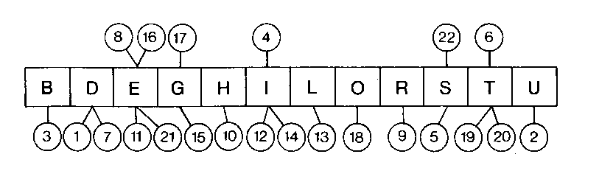

6. Muß die heilige Flamme sterben?
Rätsellösung von Nr 12. Die Zeit ist erfüllt und das Reich Gottes ist nahe Bekehrt euch und glaubt an das Evangelium.
Als Raniero durch eine öde Berglandschaft ritt, ging sein Licht zur Neige. Alle mitgebrachten Kerzenbündel und alle gebettelten Kerzen waren längst aufgebraucht Er glaubte, daß dies das Ende seiner Fahrt sein würde. Als das Licht so tief herabgebrannt war, daß die Flamme seine Hand versengte, sprang er vom Pferd, sammelte Reisig und entzündete es mit dem letzten Kerzenrest. Wie er so saß und sich gerade darüber betrübte, daß die heilige Flamme würde sterben müssen, kamen Wallfahrer den Pfad herangezogen. Sie hatten Kerzen in den Händen und waren auf dem Wege zu einer Grotte, in der ein heiliger Mann gelebt hatte. Raniero schloß sich ihnen an. Unter ihnen war auch eine Frau, die alt war und nur schwer gehen konnte, und Raniero half ihr und schleppte sie den Berg hinauf. Als sie ihm dankte, machte er ihr ein Zeichen, daß sie ihm ihre Kerze geben möge. Und sie tat es, und auch mehrereandere schenkten ihm die Kerzen die sie trugen. Er löschte die Lichter und eilteden Pfad hinunter und entzündete eines von ihnen an der letzten Glut des Feuers, das von der heiligen Flamme entzündet war.
In der Nähe von Nicäa begegneten Raniero ein paar abendländische Ritter, die auch ins heilige Land wollten. Unter ihnen war auch RobertTaillefer, ein wandemder Ritter und Troubadour. Alsdie Ritter Raniero in seinem fadenscheinigen Mantel sahen, riefen sie wie gewöhnlich: „Ein Toller, ein Toller!" Aber Robert hieß sie schweigen, Er fragte Raniero: _Bist du lange so gezogen? Ist dein Licht unterwegs nicht oftmals erloschen?" ,An
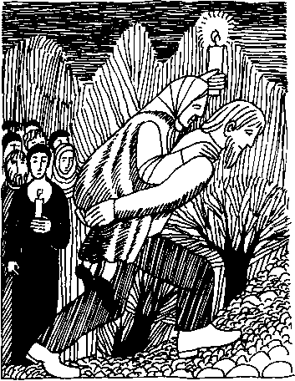
meiner Kerze brennt noch dieselbe Flamme, wie die, als ich von Jerusalem auszog", sagte Raniero. Da sprach Robert: _Ich bin auch einer von denen die eine Flamme tragen, und ich wollte, daß sie ewig brennen könnte. Sage mir wes ich tun soll damit sie nicht erlösche."
_Oh Herr, das ist ein schweres Beginnen, obgleich es so leicht erscheint°, erwiderte Raniero, „denn diesa kleine Flamme verlangt von euch, daß ihr ganz aufhört, an etwas anderes zu denken. Sie gestattet euch nicht, eine Liebste zu haben oder euch zu einem Trinkgelage nieder zu lassen. Ihr dürft euch auch keinen Augenblick sicher fühlen, denn ihr müßt darauf gefaßt sein, daß sie euch Im nächsten Augenblick entrissen werde.' Fortsetzung folgt

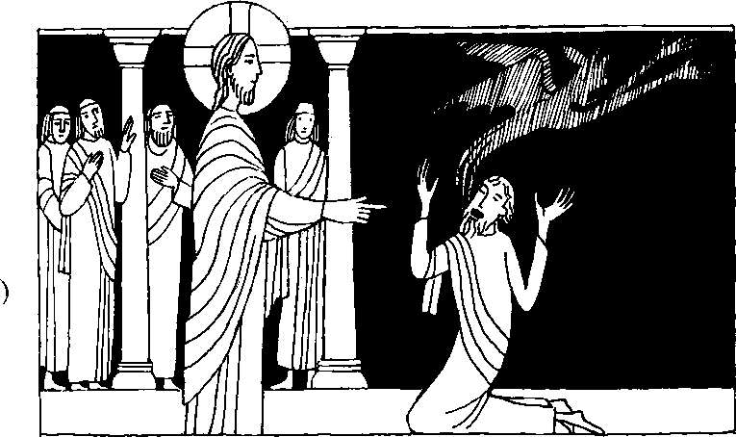
Nr. 11 4. Sonntag im Jahreskreis B
Mk. 1, 21 - 28
Jesus lehrte wie einer, der göttliche Vollmacht hat
Jesus lehrte in Kafarnaum. Die Menschen staunten über seine Lehre, denn er lehrte sie wie einer, der göttliche Vollmacht hat... In der Synagoge saß ein Mann, der von einem unreinen Geist besessen war Der begann zu schreien: Was haben wir mit dir zu tun, Jesus von Nazareth? Da befahl ihm Jesus: Schweig und verlaß ihn! Der unreine Geist zerrte den Mann hin und her und verließ ihn mit lautem Geschrei. Da erschraken alle, und einer fragte den andern: Was hat das zu bedeuten? . . . Sogar die unreinen Geister gehorchen seinem Befehl.
Für mein Leben
Je mehr du dich Jesus und Maria zuwendest, umso weniger können dir die unreinen Geister schaden.
Gebet
Wir preisen dich, Herr Jesus Christ, der du der Welten König bist.
Du hast zerstört des Satans Macht, hast uns dein heilges Reich gebracht.

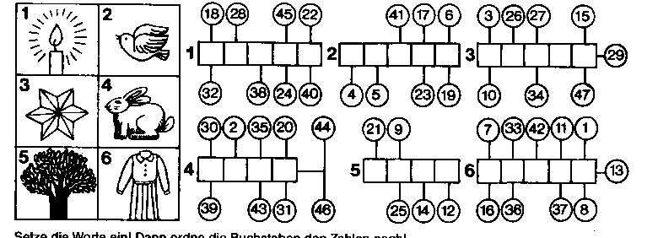

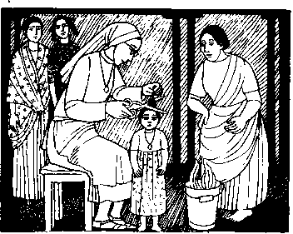
Den Götzen geweihte Haare
Tatsachenbericht einer deutschen Missionsschwester aus Südindien
Vor einigen Jahren kam eine arme Frau mit ihrem kleinen Mädchen, einem elenden Kind von drei bis vier Jahren zu uns. Die Frau bat, wir möchten ihr Kind für einige Zelt bei unsbehalten, dennn ihr Mann sei gestorben und sie müßte zur Arbeit gehen. Ich versprach ihr, hier im Waisenhaus für das Kind zu sorgen.
Es war am nächsten Tag, alle Kinder waren in der Schule, nur die kleineLakschmiwarbeimir. Auff der Mitte des Kopfes hatte sie einen ganz zotteligen Knoten. "Komm her, Lakschmi", sagte ich, "ich muß dir die Haare in Ordnung bringen." Als ich die Haareberührte, um diesen zotteligenn Knoten auseinander zu machen, fing das Kind zu schreien an und wäre mir fast ins Gesichtgesprungen. Vorr Schreck blieb mir fast die Luft weg. Ich rief zwei 18jährige Mädchen herbei. Auch sie konnten das kleine schwache Mädchen nicht hatten. Wir hatten alle drei schreckliche Angst, denn wir wußten nicht, was mit dem Kind los ist. Ich rief nach einer starken Frau. Rosa kam aus dem Waschhaus und wollte das Kind in die Arme nehmen, aber es riß sich mit solcher Gewalt los, sprang über einen Meter hoch, hin und her! Ich bespritzte es mit Weihwasser,aber
da stürzte sie sich noch wütender auf mich. Alle drei versuchten, sie zurückzuhalten. Sie spie mich an und hatte ganz wildeAugen. lchh wußte gar nicht, wie ich mich retten sollte. Da erinnerte ich mich an die ‚Wunderbaren Medaillen' in meinerTischschubladee Ich hatte sie an Schnüre gebunden,um sie den Kindern umhängen zu können. Ich warf eine Medaille auf das Kind. Durch die Schnur blieb die Medaille an dem Kind hängen. In dem Moment fiel Lakschmi auf den Boden und blieb wie tot liegen. Wir alle waren entsetzt. Es war unheimlich! Nach einer Weile setzte ich mich nieder und nahm den Kopf des Mädchens auf meine Knie. Die Medaille hängte ich ihm um den Hals. Die Frauen zitterten noch vor Angst. ‚Schwester, was haben sie denn gemacht, was war los?, fragte die Waschfrau. Ich sagte: _Ich wollte ihr doch nur die Haare kämmen.'
Rätsellösung von er. Zu beziehen beim Kath.Pfarramtt St. Bruder Klaus
Zeige mir, Herr. deine Wege, lehre mich deine Nadel 81739 Manchen. Pulzbrunner Straße 272
Da sah die Frau den Knoten auf der Mitte des Kopfes: „Das sind dem Götzen geweihteHaare, diee darf man nicht berühren! Die soll man nie berühren, bis man siedem Götzenn opfert.Da hatdie Mutterr sicher ein Gelübde gemacht, das Kind in einem bestimmten Alter in einen Götzentempel zu bringen. Dort werden die Haare dann abgeschnitten und dem Götzen geopfert" „Ja", sagte ich, "das habe ich nicht gewußt? Und was muß man jetzt mit dem Kind tun, daß es nicht wieder so anfängt?" „Wir müssen unbedingt die Haare wegschneiden, sagte sie, ‚und gleich ins Feuer werfen. Wenn sie verbrannt sind, hat der Teufel keine Macht mehr darüber° Lakschmi erholte sich schnell, sie war nur halb tot vor Müdigkeit. Die Frauen gaben ihr etwas zu trinken. Als sie aufstand, war sie ein ganz normales, schwaches Kind wie zuvor. Meine Waschfrau brachte glühende Kohlen in einem Eimer und gab mir eine große charfe Schere. Lakschmiii stand still neben mir. Ich mußte zweimal fest schneiden, weil die Haare ganz zusammengeklebt waren. Dann hatten wiresgeschafft. Gleich insFeuerdamit! Nunn schnitt ich noch die anderen Haareweg,weil sie allea ganz verfilzt waren. Lakschmi hatte jetzt keine Haare mehr, aber sie war ruhig, hatte die Medaille an sich und benahm sich von jetzt an ganz normal.

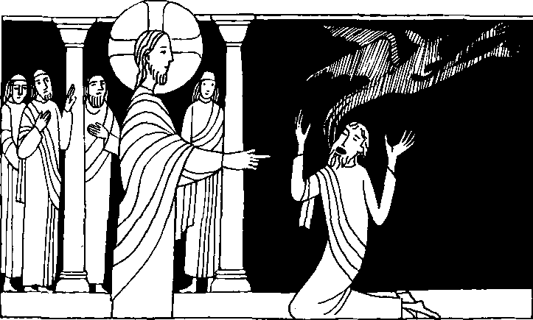
Nr. 13 4. Sonntag im Jahreskreis B
Mk. 1, 21 — 28
Er lehrte wie einer, der göttliche Vollmacht hat
Jesus lehrte in Kafarnaum. Die Menschen staunten über seine Lehre, denn Er lehrte sie wie einer, der göttliche Vollmacht hat ...In ihrer Synagoge saß ein Mann, der von einem unreinen Geist besessen war. Der begann zu schreien: Was haben wir mit dir zu tun, Jesus von Nazareth?... Da befahl ihm Jesus: Schweig und verlaß ihn! Der unreine Geist zerrte den Mann hin und her und verließ ihn mit lautem Geschrei. Da erschraken alle ...
Für mein Leben
Dem Teufel ist heute viel Macht gegeben. Wir können seinen raffinierten Versuchungen nur widerstehen, wenn wir uns ganz unter den Schutz der Gottesmutter, der Widersacherin Satans, stellen.
Gebet zu Maria
Ich bau auf Deine Macht und Güte; Vertrau auf sie mit kindlichem Gemüte. Ich glaub, vertrau in allen Lagen blind, Auf Dich Du Wunderbare und Dein Kind.
Zum Lichtmeßtag
Allen Völkern wird ein Licht durch dieses Kind gebracht. Ein Licht, das weithin leuchten wird, durchstrahlt die dunkle Nacht.
Bete in Vorausschau auf den baldigen Lichtmeßtag das Gesätzchen vom freudenreichen Rosenkranz: Den du, o Jungfrau, im Tempel aufgeopfert hast.

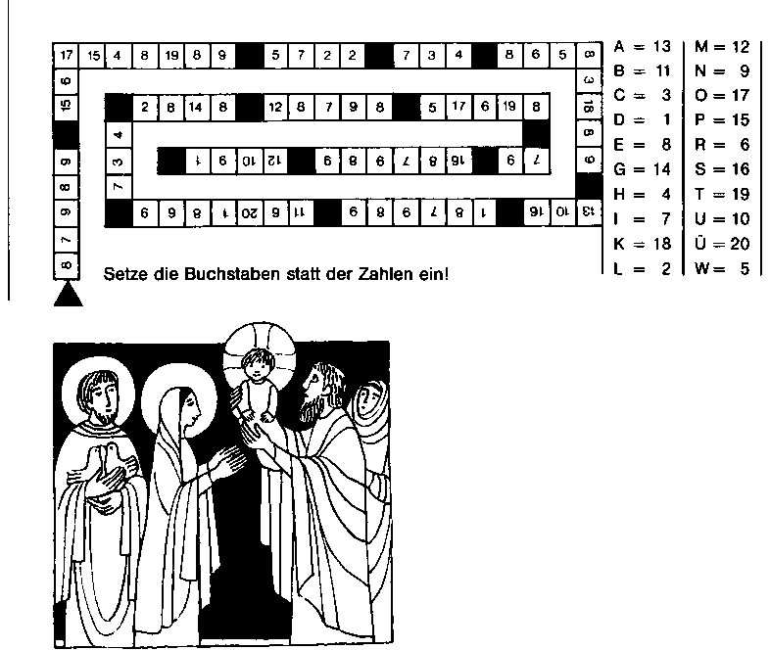
Maria Lichtmeß
Jesus war vierzig Tage alt; da brachten ihn Maria und Joseph nach Jerusalem in den Tempel.
Nach dem Gesetz des Moses durfte die Mutter vierzig Tage nach der Geburt ihr Haus nicht verlassen. Danach mußte sie ein Reinigungsopfer darbringen.
Maria und Joseph brachten, weil sie arm waren, nur zwei Tauben.
Seitdem Gott die Israeliten aus der Hand der Ägypter befreit hatte, mußten auch alle erstgeborenen Söhne Gott geweiht werden. Das Leben dieser Söhne sollte ganz im Dienste Gottes stehen. So haue es Moses angeordnet. Maria und Joseph erfüllten treu diese Vorschriften des Gesetzes.
In Jerusalem lebte damals ein frommer alter
Mann. Er hieß Simeon. Er wußte durch den
Heiligen Geist: Ich werde nicht sterben, bis ich den Heiland gesehen habe. Als Maria und Joseph mit dem Jesuskind im Tempel waren, kam auch Simeon dahin. Er nahm das Kind in die Arme, lobte Gott und sprach: „Nun kann ich in Frieden sterben, denn ich habe den Heiland gesehen. Er ist das Licht zur Erleuch-tung der Heiden und zum Ruhme seines Volkes Israel.' Simeon kündigte aber auch Maria an, daß ein Schwert ihre Seele durchdringen werde.
Rätsellösung von Nr.12: Kommt und folgt mir nach! .2u beziehen beim Kath. Pfarrämt St. Bruder Kläus
Ich werde euch zu Menschenfischern machen. 8000 München 83. Putzbrunner Straße 272
Genau am vierzigsten Tage nach Weihnachten, am 2. Februar, feiert die Kirche die Erinnerung an diese Begebenheiten. Weil Simeon auf das „Licht zur Erleuchtung der Heiden' hinweist, wird vor der heiligen Messe die Lichterprozession gehalten, zuvor werden die Kerzen geweiht. „Licht zur Erleuchtung der Heiden* ist auch der Kehrvers des Gesanges zur Lichterprozession.
Das Fest soll uns sagen, daß Maria uns das Licht der Welt geschenkt hat und daß die Christen heute das sein müssen, was Christuszu SeinerZeit wer: ein „Licht zur Erleuchtung der Heiden? Mit der brennenden Kerze in der Hand, die bei der Prozession und während der heiligen Messe getragen wird, wird der Christ ein Abbild der Christusträgerin Maria Die Erinnerung daran wird festgehalten durch die geweihten Kerzen, die vor dem Hausaltar angezündet oder für besondere Anliegen, zum Beispiel als Sterbekerze, bereitgehalten werden. Auch für die bevorstehenden Ereignisse im Laufe des Jahres werden Taufkerze, Erstkommunionkerze und Brautkerze an Maria Lichtmeß geweiht

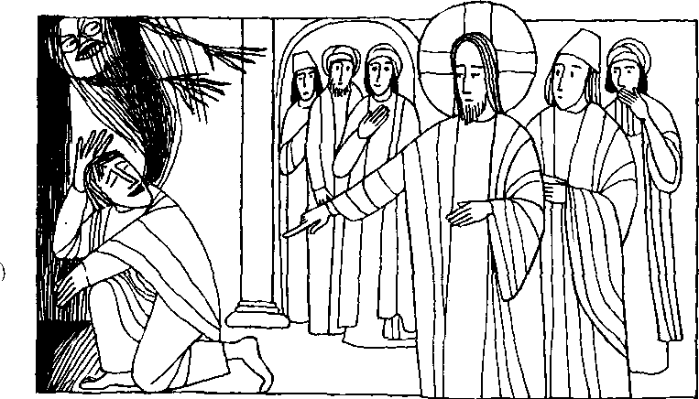

Nr. 12 | 4. Sonntag im Jahreskreis B Mk. 1, 21 — 28

Jesus lehrt wie einer, der Vollmacht hat.
Jesus lehrte in Kafarnaum. Sie staunten über seine Lehre; denn er lehrte wie einer der Vollmacht hat, nicht wie die Schriftgelehrten. In der Synagoge saß ein Mann mit einem unreinen Geist. Der schrie auf: Was haben wir mit dir zu tun, Jesus von Nazaret?... Da drohte ihm Jesus: Schweig, fahr aus ihm heraus! Der unreine Geist ... fuhr mit lautem Geschrei aus ihm heraus. Da staunten alle.. : Was bedeutet das? Eine neue Lehre, die mit Vollmacht verkündet wird. Auch die unreinen Geister gehorchen ...
Für mein Leben:
Ich will Jesus dem göttlichen Lehrer, mein ganzes Vertrauen schenken und ihm
unbeirrtßösegen, dann wird auch sein Heiliger Geist alles Böse aus mir vertreiben.
Lied:
Hört, wen Jesus glücklich preist, Halleluja! Wem er Gottes Reich verheißt. Halleluja! Dem, der Gott nichts bieten kann, Halleluja I Bietet Gott die Freundschaft an. Halleluja! Wir wollen glauben und vertrauen, Halleluja I Um dann dich, Gott, anzuschauen. Halleluja! Mit dir sind wir nie allein, Halleluja!
Denn du willst doch bei uns sein. Halleluja! Wallfahrts-Liederbuch,
Miriam Verlag

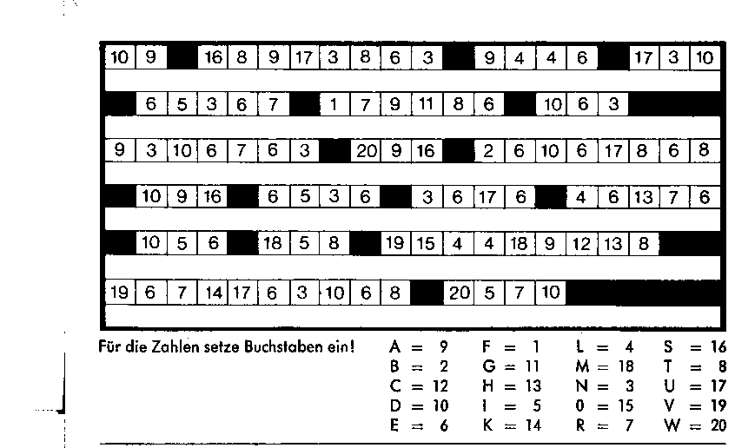
Baronin Trapp erzählte von ihrem Aufenthalt in Neuguinea folgendes Erlebnis:
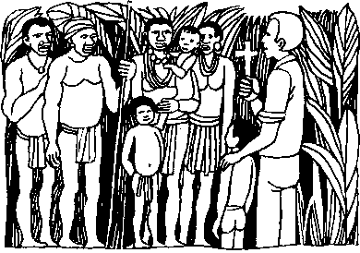
Der deutsche Missionar, Pater Schäfer, versuchte den Kopfjägern die 10 Gebote klarzumachen. Nach der ersten Predigt über den einen wahren Gott, den wir als Christen Vater nennen dürfen, fragte einer seiner Zuhörer: _Pater, muß ich mich jetzt nicht mehr fürchten vor den vielen bösen Geistern im Fluß und in der Luft?' Nein, sprach der Missionar, Gott ist ein liebender Vater, bei dem du dich geborgen und beschützt fühlen kannst.
Nach der Predigt über das fünfte Gebot kam tief betroffen der Häuptling zum Missionar, der ihm den Inhalt seiner Predigt nochmals im Kreise seiner Untertanen wiederholen ließ. Abschließend sagte der Häuptling dann: „Ihr habt gehört, Gott will nicht, daß wir töten, der Pater will nicht, daß wir töten und von heute ab erlaube ich es nicht mehr, andere zu töten'.
Heute ist das Volk der Kopfjäger durch die Frohbotschaft eines der friedlichsten Völker geworden.
Rätsellösung von Nr.11: Kommt und folgt mir! Ich werde euch zu Menschenfischern malen.

Erste
Lesung

)
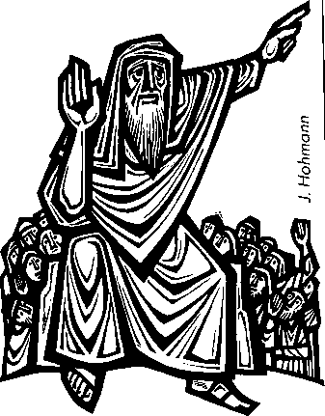
4. Sonntag im Jahreskreis B
1508
Dtn 18,15-16
So sprach Mose zum Volk: Einen Propheten aus deiner Mitte. aus deinen Brüdern, wie mich — ihr sollt auf ihn hören! — wird dir der Herr, dein Gott erwecken. genau so, wie du es vom Herrn, deinem Gott, am Horeb erbeten hast am Tage der Versammlung ...

